Дизайн – http://sk.ru/news/b/articles/archive/2016/10/20/elmira-safarova-zadacha-farmy-_1320_-pomoch-sozdaniyu-personalizirovannogo-stilya-zhizni.aspx
(переделываем этот дизайн. Футер уберите, слева лишнее тоже)
<b> Сколково создало МАГНИТНУЮ МАСКУ для женщин!</b>
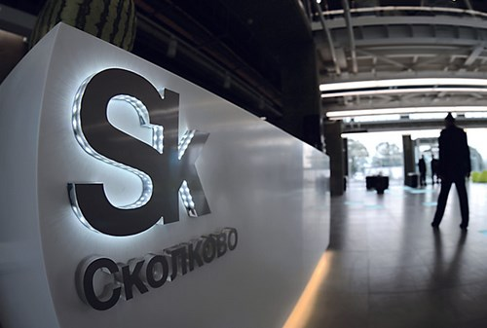
<p>Ежегодно нам предлагают множество “новых, революционных и уникальных” методов по омоложению кожи лица: от косметических средств до хирургической коррекции.</p>
<p>Правда, на практике нет совершенно никаких гарантий, что новый дорогостоящий препарат действительно избавит вас от морщин или поможет очистить кожу от черных точек.</p>
<p>Решением этой проблемы стала инновационная революционная разработка «Сколково». Сотрудники инновационного центра создали уникальную <a href="ссылока">магнитную маску «Magnet Mask»</a> для женщин. В основе косметического средства лежит запатентованная формула, благодаря которой можно навсегда избавиться от таких проблем с кожей, как:
- морщины;
- черные точки;
- расширенные поры;
- потеря эластичности и т.д.</p>
<p><b>Эльмира Сафарова, ведущий специалист ИЦ «Сколково»</b></p>

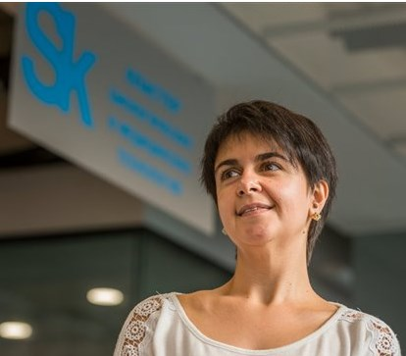
<p>Использование минеральной грязи в сочетании с магнитными частицами – это инновация в области ухода за лицом. Главной особенностью такой комбинации является способность проникновения даже в глубокие слои кожного покрова. В результате этого:
- улучшается кровообращение;
- нормализуются основные функции кожи;
- стабилизируется трофика тканей.</p>
<p>Клинически доказано, что <a href="ссылока">магнитная маска «Magnet Mask»</a> блокирует процесс старения в клетках. А содержащиеся в ней витамин В5 и минералы обеспечивают полноценный повседневный уход, увлажняя кожу лица, а также улучшая её текстуру.</p>
<p><b>В ходе клинических испытаний было установлено, что уже спустя 2 недели наступает заметный эффект:
- разглаживаются морщины;
- исчезает пигментация;
- кожа становится увлажненной и упругой;
- подтягивается контур лица.</b></p>
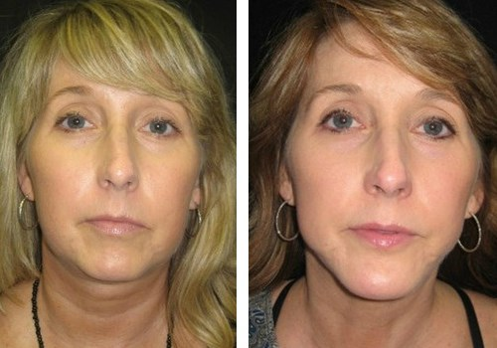
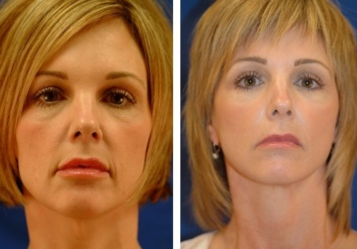

<p>Благодаря магнитному полю, маска проникает в клетки кожи, предотвращая негативное воздействие на неё токсинов, свободных радикалов и солнечных лучей.</p>
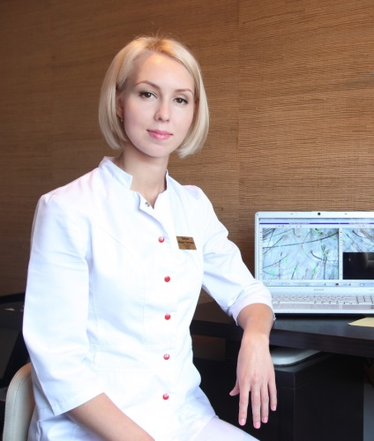
<p><b>Валентина Добрая, врач-косметолог, дерматолог</b></p>
<p><b>Эта маска действительно уникальна. Входящие в её состав минеральные компоненты и витамины не только улучшают текстуру кожи, но и предотвращают её старение. По эффективности <a href="ссылока">магнитная маска «Magnet Mask»</a> сравнима, разве что, с такой дорогостоящей косметологической процедурой, как ботокс. Аналогов этой маски на рынках РФ вы не найдете. Честно признаться, <a href="ссылока">«Magnet Mask»</a> стала действительно революционным открытием в области косметологии и дерматологии!</b></p>
Всесторонние клинические исследования с участием более 5 000 женщин доказали, что данное косметическое средство обладает самым мощным антивозрастным действием (по сравнению с другими подобными препаратами). В отличие от них, <a href="ссылока">«Magnet Mask»</a> запускает в коже регенерационные процессы. Маска является гипоаллергенной, поэтому подходит практически для любого типа кожи вне зависимости от возраста.</p>
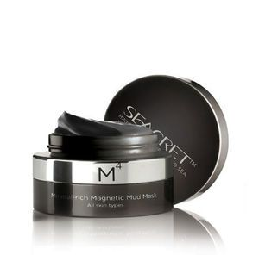
<p>Обратите внимание: Из-за содержания ценных компонентов и во избежание подделки <a href="ссылока">магнитная маска «Magnet Mask»</a> не продается в магазинах или аптеках. Приобрести её можно только на <a href="ссылока">официальном сайте производителя</a>. Товар лицензирован и сертифицирован, поэтому гарантирует 100% достижение желаемого результата!</p>

